상명대학교 소프트웨어학부 "HAEA0014: 유닉스 프로그래밍" 실습 지침서

- 실습 번호: lab-03

- 실습 디렉토리: ~/unix/lab-03 이름: _________________________

- 실습 날짜: 년 월 일 분반:

- 실습 제목: File I/O

- 실습 내용: 학번: _________________________

모든 C 프로그램 파일에 설명문(comment)를 쓰시오. 문제에서 요구하는 소스와 과정, 결과를 모두 캡처하여 붙이시오.

1. 다음과 같이 “3-1.c”를 만들어

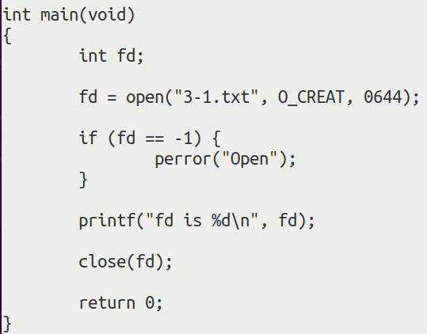

$gcc –o 3-1 3-1.c로 컴파일하면

다음과 같이 컴파일 에러와 warning이 발생한다.

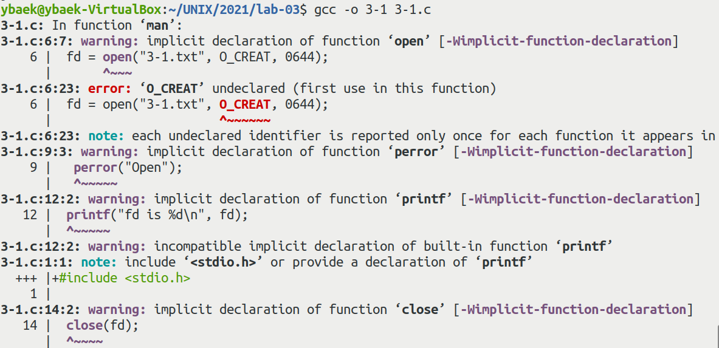

이것은 필요한 header 파일을 누락했기 때문인데, 매뉴얼을 통해 필요한 헤더파일을 찾아 넣어 warning이 발생하지 않도록 하고 소스코드를 캡처하여 붙이시오.

$./3-1 로 실행하고

ls로 생성된 파일을 확인하시오.

2. 아래와 같이 “3-1.txt”에 UNIX SYSTEM PROGRAMMING 이란 문자열을 write하는 프로그램 3-2.c를 작성하고

$ gcc –o 3-2 3-2.c

를 이용하여 컴파일 하시오. 이 때 에러가 발생하지 않도록 필요한 헤더 파일을 찾아 넣으시오.

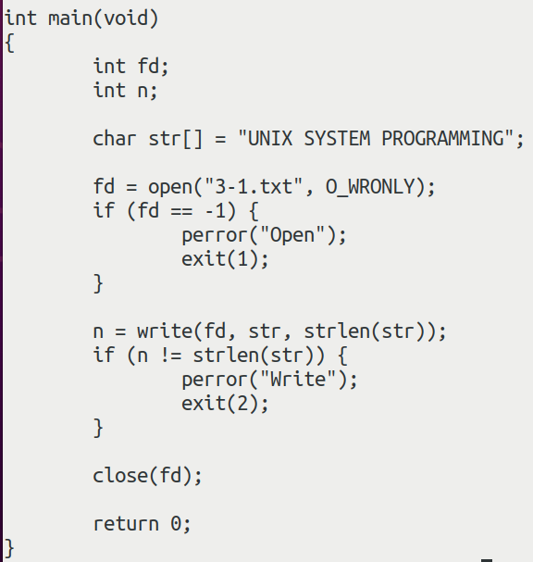

프로그램 3-2를 수행하기 전에 ls -l과 cat 3-1.txt를 통해 디렉토리와 파일의 상태를 확인 하시오.

$ ./3-2 를 통해 프로그램을 수행하고, ls -l과 cat 3-1.txt를 통해 디렉토리와 파일의 상태를 확인 하시오.

3. UNIX SYSTEM PROGRAMMING 이 들어 있는 “3-1.txt”를 “3-3.txt”로 복사하는 프로그램 3-3.c을 시스템 호출 read()와 write()를 이용하여 작성하고 gcc –o 3-3 3-3.c를 이용하여 컴파일한 후 ./3-3으로 수행하시오.

ls -l과 cat을 가지고 결과를 확인하시오. (3-3.c를 제출하시오.)

4. 아래 프로그램과 같이 “3-4.c”를 만들고 컴파일 후 수행하여 결과를 확인하고 설명하시오.

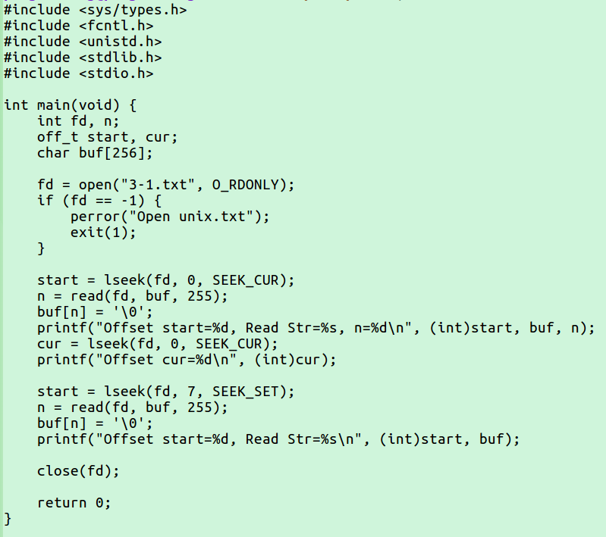

5. 파일 입출력 시스템 콜이 아닌 파일 입출력 함수 (FILE *)를 이용하여 “3-1.txt”를 “3-5.txt”로 복사하는 프로그램 3-5.c를 작성하고 실습 3번과 같은 과정을 거쳐 확인하시오.

6. 아래 임시 파일의 이름을 만드는 프로그램을 “3-6.c”로 작성하고 gcc –o 3-6 3-6.c를 이용하여 컴파일하시오.

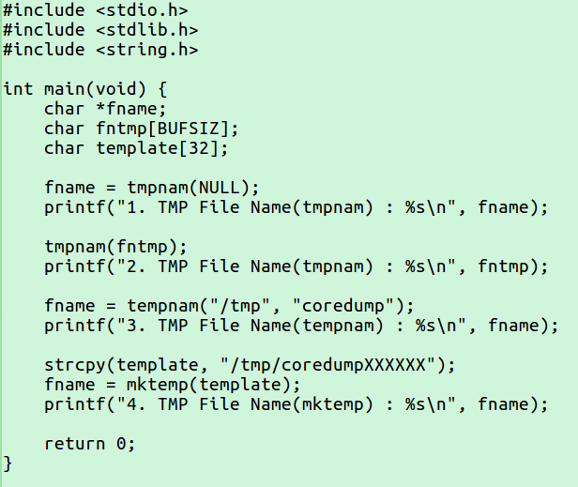

그러면 다음과 같은 warning message가 나온다.



그럼에도 불구하고 3-6을 수행하여 어떤 결과가 나오는지를 확인하시오.

7. 위 6번의 컴파일 과정에서 warning이 발생하지만 수행에는 지장을 주지 않는다. 그러나 gcc 컴파일러는 mkstemp()라는 함수의 사용을 권한다. mkstemp()에 대해 조사하여 적고 mkstemp()를 사용하여 임시파일 이름을 만들어 출력하는 프로그램 “3-7.c”를 작성하고 컴파일하여 3-7을 만들고 이를 수행하여 결과를 적으시오.

8. vi 에디터 등을 가지고 다음과 같은 파일 3-8.dat를 만들고 그 내용을 확인하시오.

KO EN MA

Kim 90 80 60

Lee 75 90 90

Park 95 70 88

Choi 90 67 45

Jung 90 80 80

위의 파일 3-8.dat를 읽어 3-8.out 파일에 각 학생의 합과 평균을 구하여 출력하고, 마지막에 과목별 평균을 출력하는 프로그램 3-8.c를 작성하고 컴파일하여 3-8을 만들고 이를 수행, 확인하시오.

끝.